Vybavení pro bezpečnou jízdu na kole

V tomto pracovním listě se děti zamyslí nad důležitostí správného nošení a používání cyklistické helmy. Pracovní list je vhodný pro 3.–4. třídu.
Vybavení pro bezpečnou jízdu na kole
__________________________________________________

- Ve videu jste viděli, jakých chyb se dopustily děti na kolech. Zakroužkujte na obrázku to, co by mohlo cyklisty během jízdy na kole ohrozit. Řekněte si proč.
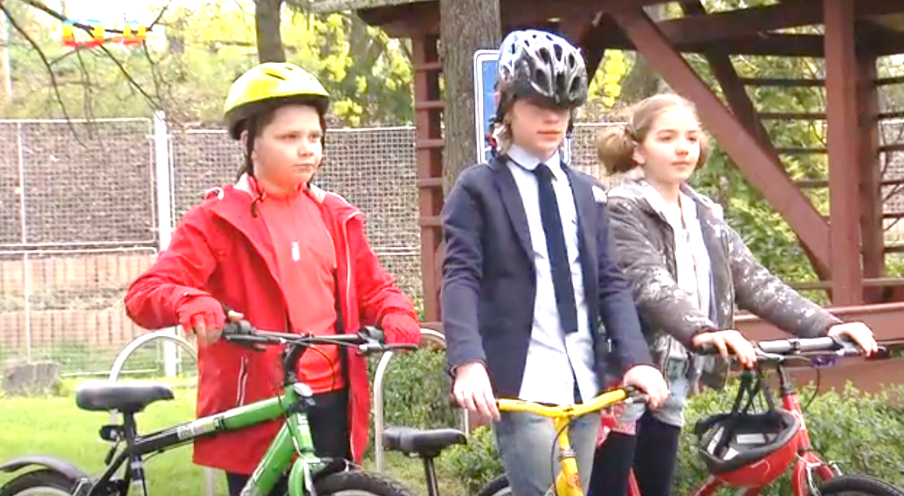

- Jistě už jste slyšeli mnoho důvodů nebo výmluv, proč nenosit helmu na kolo. Vymyslete krátký příběh, který bude vyprávět o nezodpovědném cyklistovi. V příběhu použijte níže uvedená slova. Slova můžete tvarovat dle potřeby.

helma nechci nebezpečí krásná nehoda kolo kámen
………………………………………………………………………………………………………………………………………………………………………………………………………………………………………………………………………………………………………………………………………………………………………
………………………………………………………………………………………………………………………………………………………………………………………………………………………………………………………………………………………………………………………………………………………………………
………………………………………………………………………………………………………………………………………………………………………………………………………………………………………………………………………………………………………………………………………………………………………
- Auťas na konci videa shrnul základ toho, co je při jízdě na kole důležité. Doplň svými slovy:
……………………………………………………………………………………………………………………………………………………………………………………………………………………………………………………………………………………………………

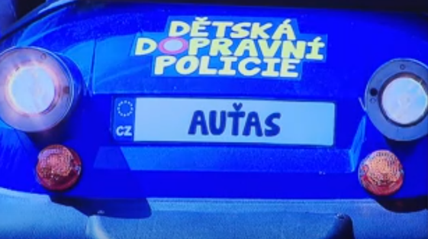

- Cyklistická helma může být slušivá a nápaditá. Domaluj cyklistickou helmu dle své fantazie.
Co jsem se touto aktivitou naučil/a:
………………………………………………………………………………………………………………………………………………………………………………………………………………………………………………………………………………………………………………………………………………………………………
Autor: Mgr. Veronika Svobodová
Toto dílo je licencováno pod licencí Creative Commons [CC BY-NC 4.0]. Licenční podmínky navštivte na adrese [https://creativecommons.org/choose/?lang=cs].
Kresba helmy: autor textu

